Цветок

Цветок – это орган, а точнее, целая система органов, характерных для отряда Цветковых, или Покрытосеменных растений.
Цветок – заметная, часто красивая, важная часть цветковых растений. Цветки могут быть крупные и мелкие, ярко окрашенные и зелёные, пахучие и без запаха, одиночные или собранные вместе из многих мелких цветков в одно общее соцветие.
Цветок – видоизменённый укороченный побег, служащий для семенного размножения. Цветком обычно оканчивается главный или боковой побег. Как и всякий побег, цветок развивается из почки.

Строение цветка

В строении цветка выделяют стеблевую часть, листовую часть и генеративные элементы
Цветок – репродуктивный орган покрытосеменных растений, состоящий из укороченного стебля (ось цветка), на котором расположены покров цветка (околоцветник), тычинки и пестики, состоящие из одного или несколько плодолистиков.
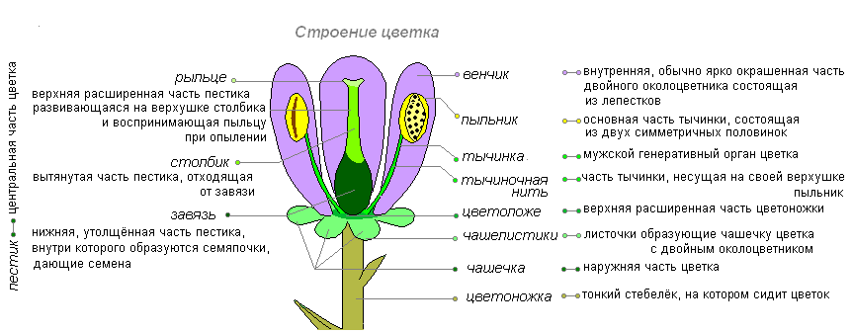
Стандартный полный цветок имеет следующие структурные элементы:
- зеленая чашечка из чашелистиков
- более крупный яркий (не зеленого цвета) венчик
- тычинки
- пестик или пестики

Ось цветка – называется цветоложем. Цветоложе, разрастаясь, принимает различную форму плоскую, вогнутую, выпуклую, полушаровидную, конусовидную, удлиненную, колончатую. Цветоложе внизу переходит в цветоножку, соединяющую цветок со стеблем или цветоносом.
Цветки не имеющие цветоножки, называются сидячими. На цветоножке у многих растений располагаются два или один маленьких листочка – прицветники.
Части цветка расположенные вокруг тычинок и пестика называют околоцветником, который может быть расчленён на чашечку и венчик.
Чашечка образует наружный круг околоцветника, её листочки обычно сравнительно небольших размеров, зелёного цвета. Различают раздельно- и сростнолистную чашечку. Обычно она выполняет функцию защиты внутренних частей цветка до раскрытия бутона. В некоторых случаях чашечка опадает при распускании цветка, чаще всего она сохраняется и во время цветения.
Лепестки формируются из вегетативных листьев или разросшихся тычинок, лишенных репродуктивных свойств. Если лепестки срастаются своими концами, то образуется сростнолепестной венчик, если располагаются свободно, то свободнолепестной.
Внутренние листочки – это лепестки, составляющие венчик. Наружные листочки – чашелистики – образуют чашечку.
Околоцветник, состоящий, из чашечки и венчика называю двойным. Околоцветник, который не подразделяется на венчик и чашечку, а все листочки цветка более или менее одинаковы – простой.
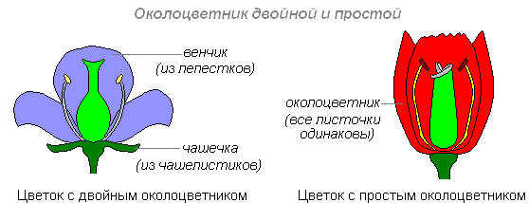
Венчик – внутренняя часть околоцветника, отличается от чашечки яркой окраской и более крупными размерами. Цвет лепестков обусловлен наличием хромопластов. Различают отдельно- и сростнолепестной венчики. Первый состоит из отдельных лепестков. В сростнолепестных венчиках различают трубку и перпендикулярно расположенный по отношению к ней отгиб, имеющий определённое количество зубцов или лопастей венчика.
Цветки бывают симметричные и несимметричные. Существуют цветки, не имеющие околоцветника, их называют голыми.
Симметричные (правильные) – если через венчик можно провести много осей симметрии.
Несимметричные (неправильные) – если можно провести только одну ось симметрии.
В цветке каждого покрытосеменного растения имеются тычинки (микроспорофиллы), представляющие собой мужской репродуктивный орган.
Андроцей – это совокупность тычинок одного цветка. В цветках разных растений может быть от одной до нескольких сотен тычинок, но в цветках одного вида растения количество тычинок постоянно. Тычинки могут располагаться в цветке свободно или быть сросшимися. Строение тычинок всех цветков одинаково. Имеется тычиночная нить, идущая от цветоложа, с прикрепленным к ее верхушке пыльником, где образуются микроспоры. В пыльнике происходит образование и созревание пыльцы растений. Тычинки и пестики являются репродуктивными или генеративными элементами цветка. .
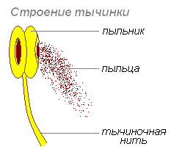
Тычиночная нить – стерильная часть тычинки, несущая на своей верхушке пыльник. Тычиночная нить бывает прямой, изогнутой, скрученной, извилистой, изломанной. По форме – волосовидной, конусовидной, цилиндрической, уплощённой, булавовидной. По характеру поверхности – голой, опушённой, волосистой, с железками. У некоторых растений она короткая или вовсе не развивается.
Пыльник расположен на вершине тычиночной нити и прикреплён к ней связником. Состоит он из двух половин - тек, соединённых между собой связником. В каждой половине пыльника имеется две полости (пыльцевые мешки, камеры или гнёзда), в которых развивается пыльца.
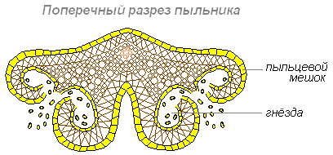
Как правило, пыльник четырёхгнёздный.

Строение пыльцевого зерна
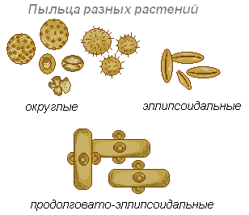
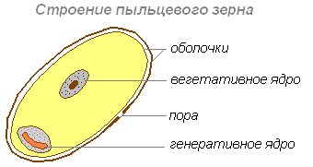
Пылинки, образующиеся в пыльниках тычинок, представляют собой мелкие зёрнышки, их так и называют пыльцевые зёрна. Самые крупные достигают 0,5 мм в диаметре, обычно же они гораздо меньше. Под микроскопом видно, что пылинки разных растений совсем не одинаковы. Они отличаются по размерам, и по форме.

Поверхность пылинки покрыта различными выступами, бугорками. Попадая на рыльце пестика, пыльцевые зёрна удерживаются при помощи выростов и выделяющейся на рыльце липкой жидкости.
Гнёзда молодого пыльника содержат особые диплоидные клетки. В результате мейотического деления из каждой клетки образуются четыре гаплоидные споры, которые называются микроспорами за очень маленькие размеры. Здесь же, в полости пыльцевого мешка, микроспоры превращаются в пыльцевые зёрна.
Происходит это следующим образом: ядро микроспоры делится митотически на два ядра – вегетативное и генеративное. Вокруг ядер концентрируются участки цитоплазмы и формируются две клетки – вегетативная и генеративная. На поверхности цитоплазматической мембраны микроспоры из содержимого пыльцевого мешка образуется очень прочная оболочка, нерастворимая в кислотах и щелочах. Таким образом, каждое пыльцевое зерно состоит из вегетативной и генеративной клеток и покрыто двумя оболочками. Множество пыльцевых зёрен составляет пыльцу растения. Пыльца созревает в пыльниках к моменту распускания цветка.

Пестик

Гинецей - совокупность плодолистиков. На плодолистике развивается семязачаток, внутри которого формируется зародышевый мешок - женский гаметофит, поэтому гинецей - это женский орган полового размножения. Обычно плодолистики срастаются краями, образуя замкнутое вместилище - пестик.
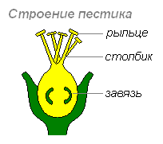
Пестик – часть цветка, образующая плод. Возникает из плодолистика (листовидная структура, несущая семязачатки) впоследствии срастания краёв последнего. Бывает простым, если составлен одним плодолистиком, и сложным, если составлен несколькими простыми пестиками, сросшимися между собой боковыми стенками. У некоторых растений пестики недоразвиты и представлены лишь рудиментами.
Пестик условно делится на нижнюю утолщенную часть - завязь, где располагаются семяпочки (мегаспорангии), выше имеется тонкий столбик, оканчивающийся наверху рыльцем различной формы. Если в пестике столбик неразличим, то рыльце называют сидячим, то есть оно находится непосредственно над завязью.
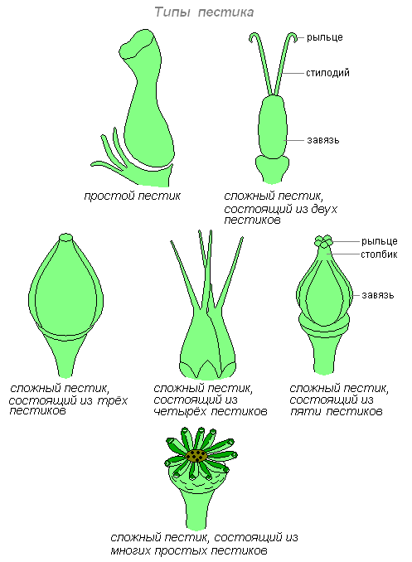

Завязь – нижняя часть пестика, в которой находятся семенные зачатки.
Роль практически незаметных в цветке пестиков и тычинок огромна. Ведь именно в завязи пестика происходит оплодотворение яйцеклетки микроспорой тычинки, которая, попав на рыльце, прорастает в трубочку, достигающую семяпочки. Затем из семяпочки формируется семя, а пестик превращается в плод растения

Цветки правильные и неправильные
Листочки околоцветника (простого и двойного) могут располагаться так, что через него можно провести несколько плоскостей симметрии. Такие цветки называют правильными. Цветки, через которые можно провести одну плоскость симметрии, называют неправильными.

Цветки обоеполые и раздельнополые
Большинство растений имеют цветки, в которых есть как тычинки, так и пестики. Это обоеполые цветки. Но у некоторых растений одни цветки имеют только пестики – пестичные цветки, а другие – только тычинки – тычиночные цветки. Такие цветки называют раздельнополыми.

Растения однодомные и двудомные
Растения, на которых развиваются как пестичные, так и тычиночные цветки называются однодомными. Двудомные растения – тычиночные цветки на одном растении, а пестичные – на другом.
Существуют виды, у которых на одном растении можно обнаружить обоеполые и однополые цветки. Это так называемые многобрачные (полигамные) растения.

